**实验报告**

课程名称： 电路与模拟电子技术实验 指导老师： 孙晖 实验类型： 验证型

实验名称： 实验3 仪表内阻对测量结果的影响和修正、含源一端口网络等效参数和外特性的测量 成绩： 教师签名：

**一、实验目的**

1、了解电压表、电流表内阻的测量方法。

2、理解仪表内阻对测量误差的影响。

3、掌握修正仪表内阻对测量误差影响的方法。

4、验证戴维宁和诺顿定理。

**二、实验内容、实验电路和实验原理**

1、测量仪表内阻：（1）万用表直接测量 （2）伏安法（表内法、表外法） （3）半偏法（电流表内阻测量采用并联电阻，电流表指针半偏；电压表内阻测量采用串联电阻，电压表指针半偏）。

2、仪表内阻对测量值的影响及修正方法，实验电路如图1、2。

3、含源一端口网络等效参数和外特性的测量，实验电路如图3。

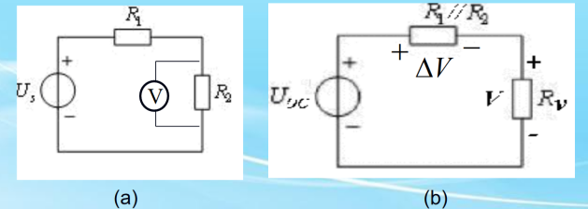

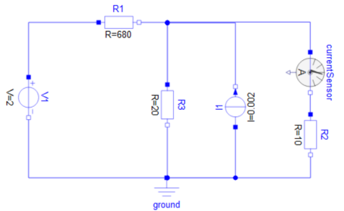 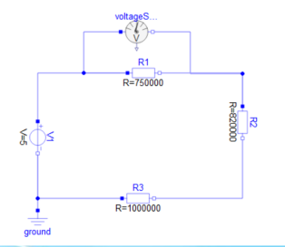 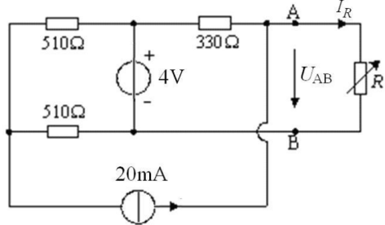

图1 图2 图3

仪表内阻是指仪表在工作状态下，在仪表两个输入端子之间所呈现的等效阻抗。在精确测量中，必须考虑由于输入电阻有限所引起的测量误差。

使用内阻为RV的电压表测量图（a）所示电阻R2两端的电压值为V，利用戴维宁定理从电压表两端将原电路简化，得到如图（b）所示等效电路，其中Uoc是待测的理想电压值（表内阻为无限大时测量，应该得到的电压值），V是电压表的指示值，等效电阻上的电压降就是由于电压表内阻造成的误差。则有：∆V/（R1//R2）=V/RV，则有∆V=V（R1//R2）/RV，则有理论值Uoc=V+∆V=V（1+（R1//R2）/RV）。

任何一个线性网络，如果只研究其中一条支路的电压和电流，则可将电路的其余部分看作是一个含源的一端口网络。这时可用一个等效电压源来代替其对外部电路的作用，该电压源的大小等于这个含源一端口网络的开路电压，其等效内阻等于这个含源一端口网络中各电源均为零时的无源一端口网络的入端电阻，这个结论就是戴维宁定理。如果这个含源一端口网络用等效电流源来代替，其等效电流就等于这个含源一端口网络的短路电流，其等效电阻等于这个含源一端口网络各电源均为零时的无源一端口网络的入端电阻，这个结论就是诺顿定理。

**三、主要仪器设备与实验元器件**

1、直流电压源1台。

2、直流电流源1台。

3、直流电压表1台。

4、直流电流表1台。

5、十进制电阻箱2台。

6、电阻元件若干。

**四、实验步骤与操作方法**

1、测量仪表内阻。

查阅直流电流表和直流电压表的说明文档，得到直流电流表（2mA量程挡、20mA量程挡）和直流电压表（2V量程挡）的内阻值。万用表直接测量直流电流表（2mA量程挡、20mA量程挡）和直流电压表（2V量程挡）的内阻值。半偏法测量直流电流表（2mA量程挡、20mA量程挡）和直流电压表（2V量程挡）的内阻值。将数据记录在表1。

1. 仪表内阻对测量值的影响及修正方法。

按照实验电路图1、2连接好电路，使用直流电流表2mA和20mA挡测量流过R2的电流，使用直流电压表2V挡测量R1两端的电压，将数据记录在表2。

1. 含源一端口网络等效参数和外特性的测量。

按照实验电路图3连接好电路，改变可调电阻R（取0、300、500、800、1000、3000、5000、8000、∞Ω），当电阻R取8000Ω及以上时，在4V电压源两侧并上一个1000Ω电阻以使电压源正常工作，测量UAB和IR，将得到数据记录在表3。将电流源开路，同时将电压源短路，再将负载电阻开路，直接用万用表测量A、B两端电阻，得到该网络的入端电阻RAB。根据上述操作所得数据，将A、B两端左侧电路做戴维宁等效，将电压源、两个电阻箱串联起来，电压源调节成等效电压，其中一个电阻箱调节成RAB，另一个电阻箱重复调节电阻R操作，将所得UAB和IR数据记录在表4。同理，进行诺顿等效，将电流源、两个电阻箱并联，将电流源输出等效电流重复，将一个电阻箱调成RAB，另一个电阻箱重复调节电阻R的操作，将数据记录在表5。最后在一张图上展现3者的图象如图4，从而验证戴维宁定理和诺顿定理。

4、使用MWORKS软件对实验电路图1、2、3分别进行仿真，并将数据与实验所得数据进行比较。

1. **实验数据记录和处理**

表1

|  |  |  |  |
| --- | --- | --- | --- |
| **仪表量程** | **2mA** | **20mA** | **2V** |
| **查表** | 51Ω | 5.1Ω | 502.5kΩ |
| **万用表** | 50.1Ω | 5.6Ω | 502.5kΩ |
| **半偏法** | 51Ω | 5Ω | 505kΩ |

表2

|  |  |  |  |  |
| --- | --- | --- | --- | --- |
| **仪表量程** | **2mA** | **20mA** |  | **2V** |
| **IR2/mA** | 1.217 | 2.69 | **UR1/V** | 0.742 |

表3

|  |  |  |  |  |  |  |  |  |  |
| --- | --- | --- | --- | --- | --- | --- | --- | --- | --- |
| **R/Ω** | 0 | 300 | 500 | 800 | 1000 | 3000 | 5000 | 8000 | ∞ |
| **UAB/V** | 0 | 5.13 | 6.45 | 7.57 | 8.06 | 9.61 | 10.01 | 10.24 | 10.65 |
| **IR/mA** | 31.5 | 16.75 | 12.72 | 9.29 | 7.81 | 3.08 | 1.965 | 1.285 | 0 |

RAB=328.3Ω

表4

|  |  |  |  |  |  |  |  |  |  |
| --- | --- | --- | --- | --- | --- | --- | --- | --- | --- |
| **R/Ω** | 0 | 300 | 500 | 800 | 1000 | 3000 | 5000 | 8000 | ∞ |
| **UAB/V** | 0 | 5.08 | 6.42 | 7.54 | 8.01 | 9.60 | 10.00 | 10.23 | 10.65 |
| **IR/mA** | 31.6 | 16.91 | 12.83 | 9.42 | 7.95 | 3.13 | 1.979 | 1.266 | 0 |

表5

|  |  |  |  |  |  |  |  |  |  |
| --- | --- | --- | --- | --- | --- | --- | --- | --- | --- |
| **R/Ω** | 0 | 300 | 500 | 800 | 1000 | 3000 | 5000 | 8000 | ∞ |
| **UAB/V** | 0 | 5.05 | 6.38 | 7.49 | 7.96 | 9.54 | 9.93 | 10.17 | 10.58 |
| **IR/mA** | 31.5 | 16.81 | 12.78 | 9.34 | 7.89 | 3.09 | 1.966 | 1.258 | 0 |

图4

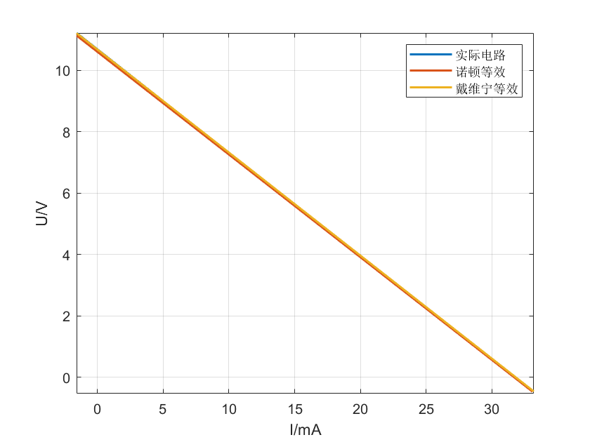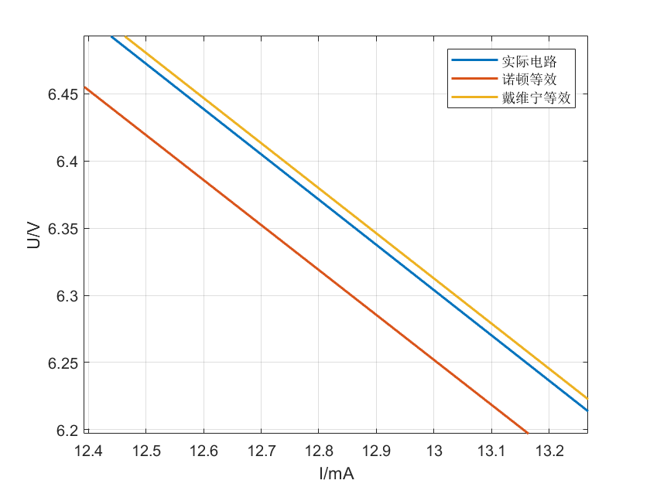

拟合效果图 放大后效果图（三者差别很微小）

MWORKS仿真数据：

2mA挡（实际内阻）：I=1.194mA 20mA挡（实际内阻）：I=2.780mA 理想内阻（RA=0Ω）I=3.262mA

2V（实际内阻）：U=0.709V 理想电阻（RV=∞Ω）=1.459V

开路电压U=10.6V 短路电流I=32.1mA R=330Ω

1. **实验结果分析**

1、

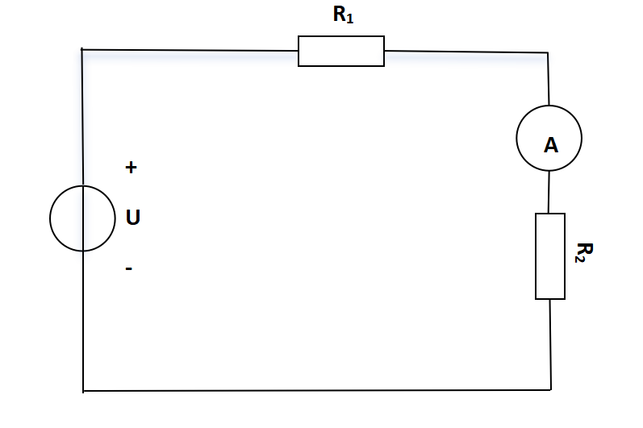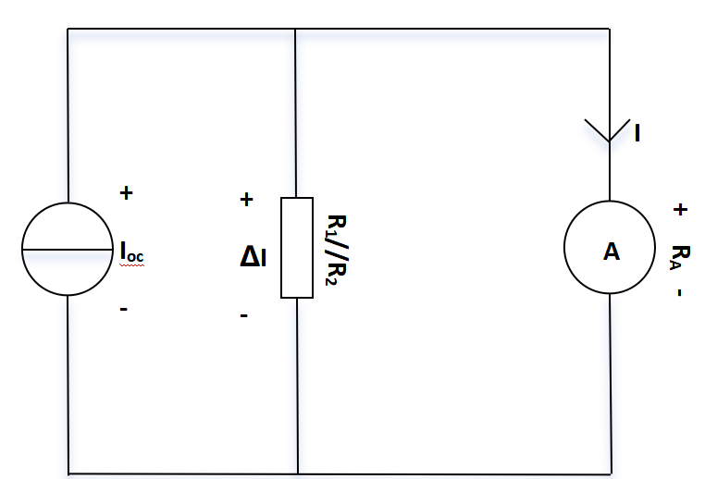

根据诺顿等效定律，Ioc是电流表内阻为0的理想电流，那么则有：

∆I·（R1//R2）=I·RA，则有∆I=I·RA/（R1//R2），则修正后的电流Ioc=I+∆I=I（1+RA/（R1//R2））。

1. 测量电流表和电压表内阻可以使用一下方法：（1）直接使用万用表测量 （2）使用伏安法（电流表自己的示数是流过的电流、并联一个电压表就能测出电压；电压自己的示数就是两端电压，串联一个电流表就能测出电流）。 （3）半偏法，通过调节电阻箱阻值使电流表、电压表示数达到一半，则电阻箱阻值为相应仪表的阻值，其中电流表使用并联、电压表串联（推广：可以不必半偏，任意示数都行，只需要进行比例换算则可以）（4）其实还有很多方法，比如：桥式电路法等。
2. 我们使用电流表的修正公式对流过R2的电流进行修正：（1）2mA挡：我们将电源置0，发现电阻为R=R1//R3+R2，则修正电流I=IA（1+RA/R）=1.217mA×{1+51Ω/[680×20/（680+20）+10]Ω}=3.326mA。（2）20mA挡：同理修正电流为I=2.69mA×{1+5.1Ω/[680×20/（680+20）+10]Ω}=3.156mA。（3）2V挡：我们将电流源置0后，发现内阻R=R1//（R2+R3），则使用电压修正公式可以得到U=UV（1+R/RV）=0.742V×{1+[750000×（820000+1000000）/（750000+820000+1000000）]Ω/（502.5×103）Ω}=1.526V。
3. 对实验电路图1进行仿真，首先我们能发现实际电路与理想电路测出来的电流、电压差距还是很大的，这说明仪表的内阻对实验数据产生的影响是巨大的，也体现了仪表修正的必要性。接着我们对比实际内阻下的仿真和实验室中的数据，我们发现还是有一定差距的，这点原因可能在于实验仪器的系统误差、人为读数产生的偶然误差，因此这个误差是可以接受的。我们再比较理想内阻下仿真的结果和实验室数据仿真结果，我们仍然会发现有一定误差，这点原因在于实际仪表读数产生的误差影响了修正后的结果也是有误差的，这个误差也是可以接受的。最后，我们对仿真电路进行修正，会发现对仿真中的数据使用3中的修正公式修正后数据完全一致，这证明了修正公式的正确性，也侧面体现了戴维宁等效与诺顿等效的正确性。
4. 我们通过上述三个图象放在一个表下的情况进行分析可以看到，戴维宁与诺顿等效相对于实际都是很贴切的，证明了戴维宁、诺顿定理的正确。理论计算值：（戴维宁等效）U=10.6V，R=330Ω；（诺顿等效）I=32.1mA，R=330Ω。与实测值：（戴维宁等效）U=10.65V，R=328.3Ω；（诺顿等效）I=31.5mA，R=328.3Ω相比，因为实际会有差错，比如阻值不准等，在误差允许范围之内是可以看作等效十分好的。
5. 进行软件仿真后，我们得到的数据和我们理论计算值是完全一致的，但是和实测值是有点误差的，在这里我们考虑可能是实验室中的电压源与电流源输出无法做到十分精准，同时实验室的阻值也是不够精准的，所以导致所得结果存在误差，但是仿真值与理论推导值的完全重合，充分验证了戴维宁与诺顿定理的准确性。
6. 经过计算推导R=1414Ω左右时，电压源电流反向，使用MWORKS仿真时，确实在1400Ω左右，I=0mA，因此计算结果正确。

**七、讨论、心得**

这次实验再次与仪表内阻有关，仪表内阻对实验数据的获取确实影响巨大，在以往的实验中也可以看出来。在之前，可能会认为如果误差大，那就选择合适的量程与阻值的仪表，但是这次实验推出了仪表的修正公式，这个公式的推出可以让我们在实在无法选择出特别合适的量程时仍然能够得出比较接近理论值的数据，具有十分显著的优势。同时，本次实验还对戴维宁和诺顿定理进行了验证，事实是完全正确的，而戴维宁和诺顿等效的使用也为生活、科研方面带来巨大便利，比如仪表的修正公式就是使用这两个定理得出的，体现了这两个定理的巨大作用。

这次实验的总体过程还是坎坷的，在实验前未仔细听老师要求，但是幸好在结束后，老师进行数据检查时发现了大漏洞，我也得以及时重新测量，获得准确的数据。在往后的实验中，我需要谨记这次实验的教训，更加严谨。